TUGAS

Selasa,05-11-2024

Nama= Siti Masripah

Kelas=X-PPLG 1

SOAL

1.Tuliskan tipe data yang ada di c#

2.Buat sebuah contoh program yang menggunakan Conditional Statement

3.Tuliskan jenis-jenis operator yang ada di C# dan berikan contohnya

4.Sebutkan bermacam perintah loops serta berikan contohnya

5.Buatkan sebuah program untuk mencetak pagar berdasarkan inputan

JAWAB

1.int,double,char,bool,string,long,float

2. // Example of if else if statement string name = "suresh";

Console.WriteLine("Before If Else If Statement");

if (name == "yogesh")

{ Console.WriteLine("Name is Yogesh");

}

else if (name == "virat")

{

Console.WriteLine("Name is Virat");

}

else if (name == "rahul")

{

Console.WriteLine("Name is Rahul");

}

else

{

Console.WriteLine("Name is Undefine");

}

Console.WriteLine("After If Else If Statement");

3. Ada enam jenis kelompok operator dalam pemrograman C:

Operator Aritmatika,Operator Penugasan,Operator Pembanding,Operator Logika,Operator Bitwise,

dan Operator Lain-lain.

class Aritmatika Penjumlahan

{

public static void Main (

using System;

string[] args)

{

int mangga, apel, hasil = 0;

Console.Write("mangga = ");

mangga = int.Parse(Console.ReadLine());

Console.Write("appel = ");

apel = int.Parse(Console.ReadLine());

// operasi penjumlahan dengan operator + hasil = mangga + apel;

Console.WriteLine ($"Hasil mangga + appel = {hasil}");

}

}

4. Berikut adalah beberapa jenis perintah loop yang umum digunakan dalam berbagai bahasa pemrograman, beserta contoh penggunaannya.

1. For Loop

for loop digunakan untuk melakukan perulangan dengan jumlah iterasi yang diketahui.

Contoh (Python):

python

2. While Loop

while loop akan terus melakukan perulangan selama kondisi yang ditentukan adalah True.

Contoh (Python):

Copy

3. Do While Loop

do while loop mirip dengan while loop, tetapi menjamin bahwa blok kode dijalankan setidaknya sekali, karena kondisi diperiksa setelah eksekusi blok.

Contoh (Java):

Java

Copy code

} while (count < 5); // Perulangan berhenti jika count >= 5

4. For Each Loop

for each loop digunakan untuk iterasi melalui elemen koleksi seperti array atau list.

Contoh (Python):

fruits = ["apel", "pisang", "jeruk"]

5. Nested Loop

Nested loop adalah loop di dalam loop. Ini berguna untuk mengulangi kumpulan perintah dalam struktur data yang lebih kompleks.

Contoh =

for i in range(3): # Loop luar

for j in range(2): # Loop dalam

print(f"i = {i}, j = {j}")

6. Infinite Loop

Infinite loop terjadi ketika kondisi loop selalu True, dan biasanya memerlukan pernyataan break untuk menghentikannya.

Contoh (Python):

while True: # Perulangan tanpa akhir

response = input("Ketik 'exit' untuk keluar: ")

if response == 'exit':

5. Tangga 1 sisi

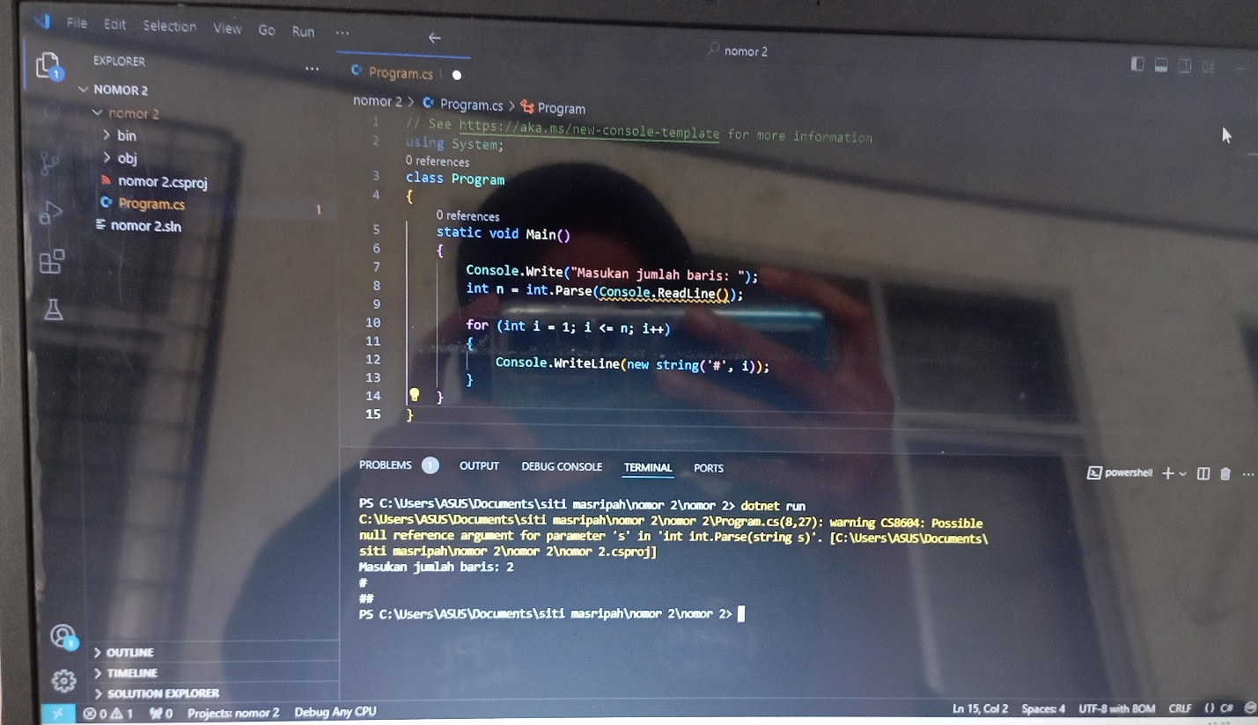

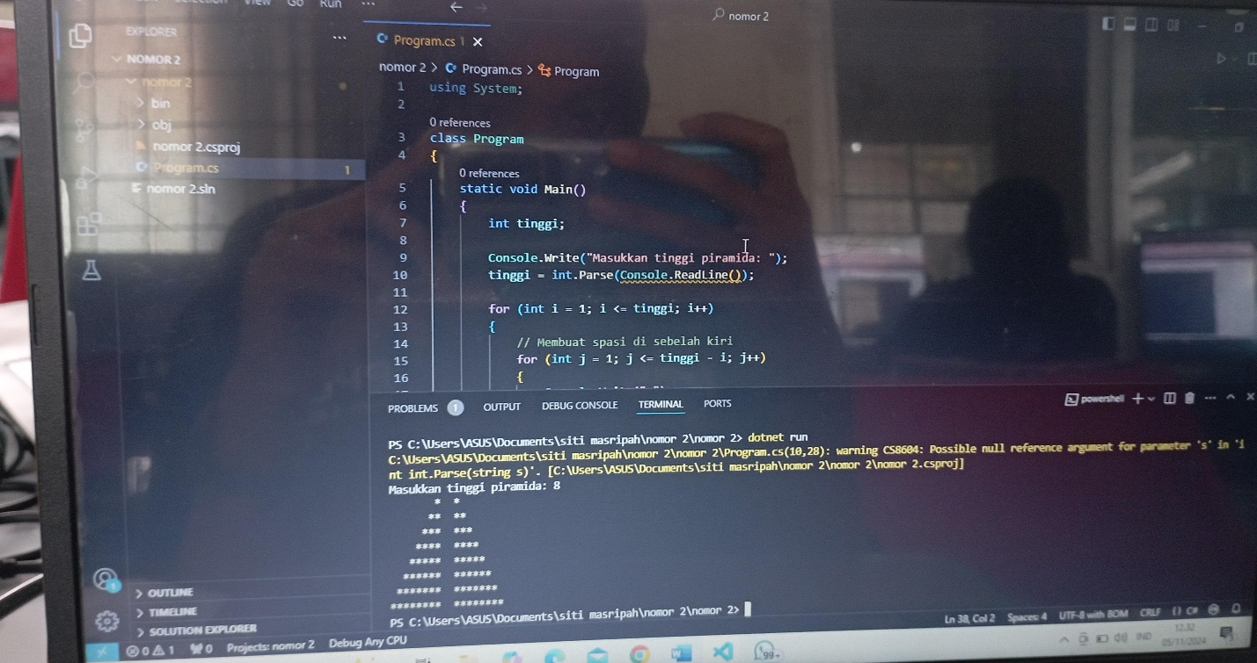Tangga 2 sisi